题目：鱼唇狐狸冒险记

组员：钟恺、方一昊

功能设计：

1. 自动生成可跳跃可能性为70%的地形
2. 发射可拉伸钩爪，命中后移动人物
3. 各种不同功效的道具
4. 分数排行榜
5. 人物生命数、钩爪技能及其冷却时间
6. 人物各种状态表现及其对应音效

程序说明：

1. 人物跳跃功能

（1）设置人物可以跳跃的条件

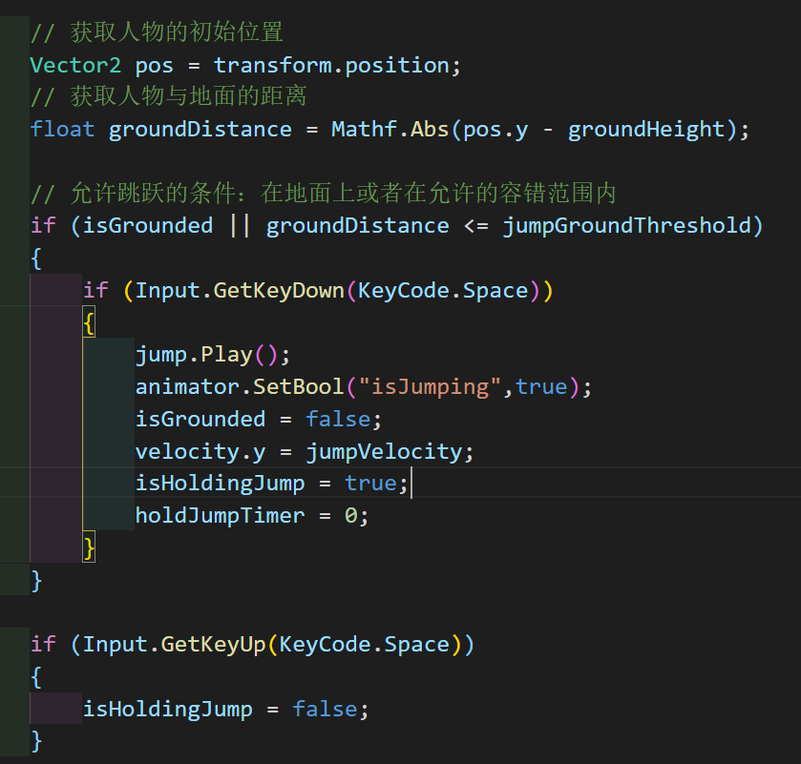

1. 设置重力系统使得人物能够落下且落在所需地面上后不会继续落下

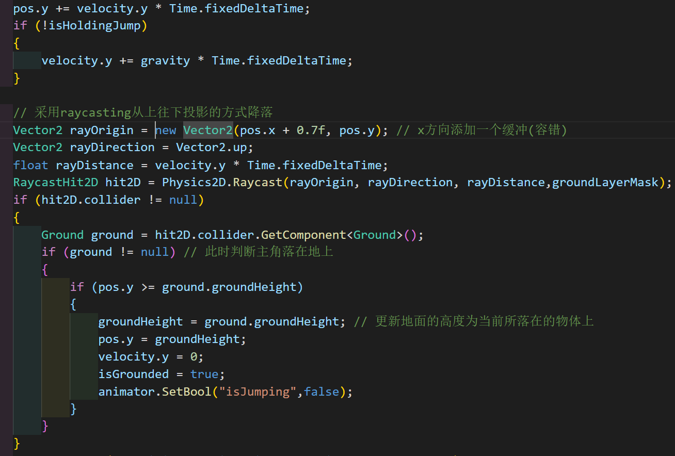

1. 速度变化功能

设置加速度随自身时间增加而变小

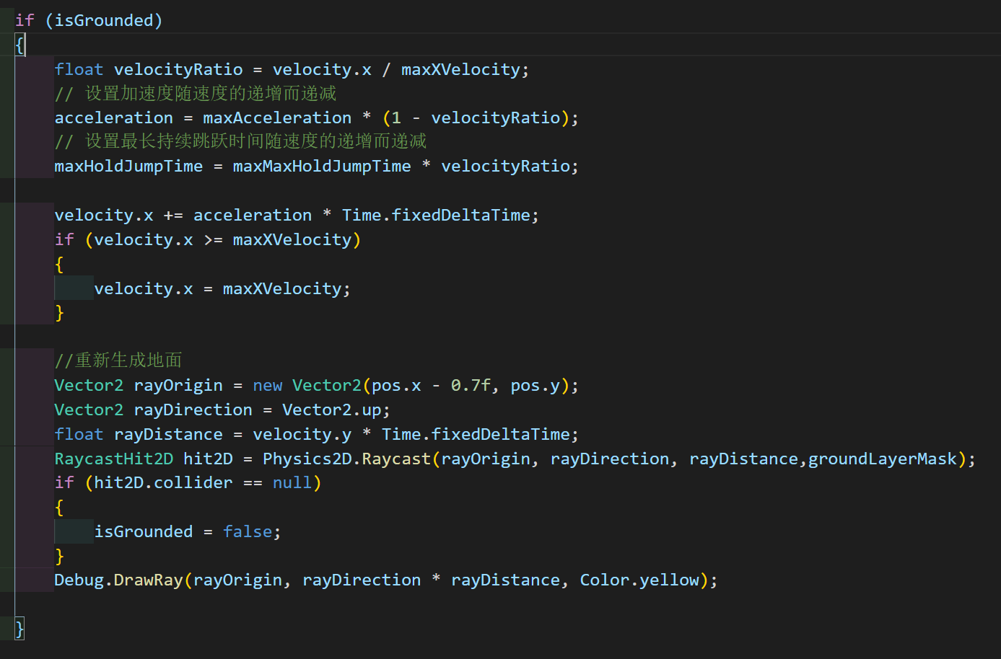

1. 地形自动生成功能

自动生成的地形考虑到当前人物的奔跑速度进行X轴和Y轴上的赋值，产生的地形只有70%的跳跃可能，所以我们后续加入了钩子的功能进行弥补

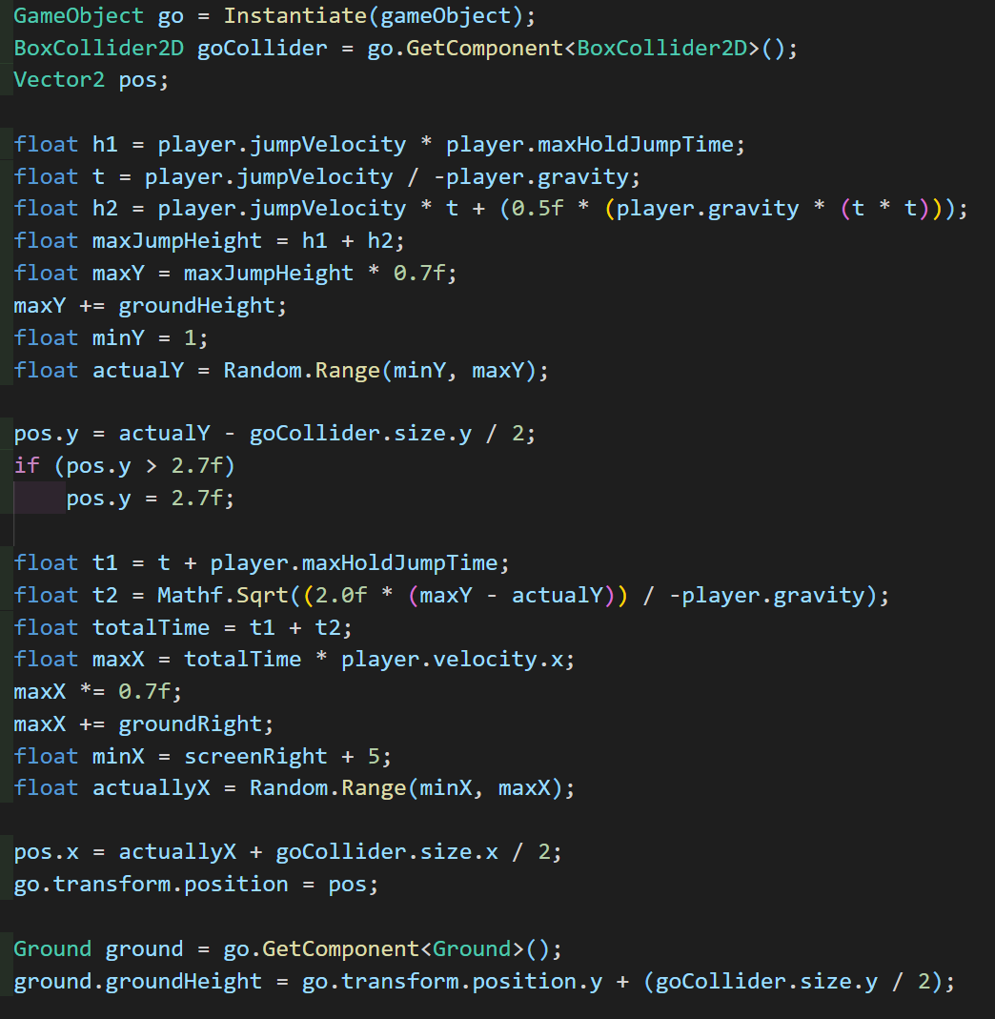

1. 钩爪功能

（1）设置钩爪的触发条件

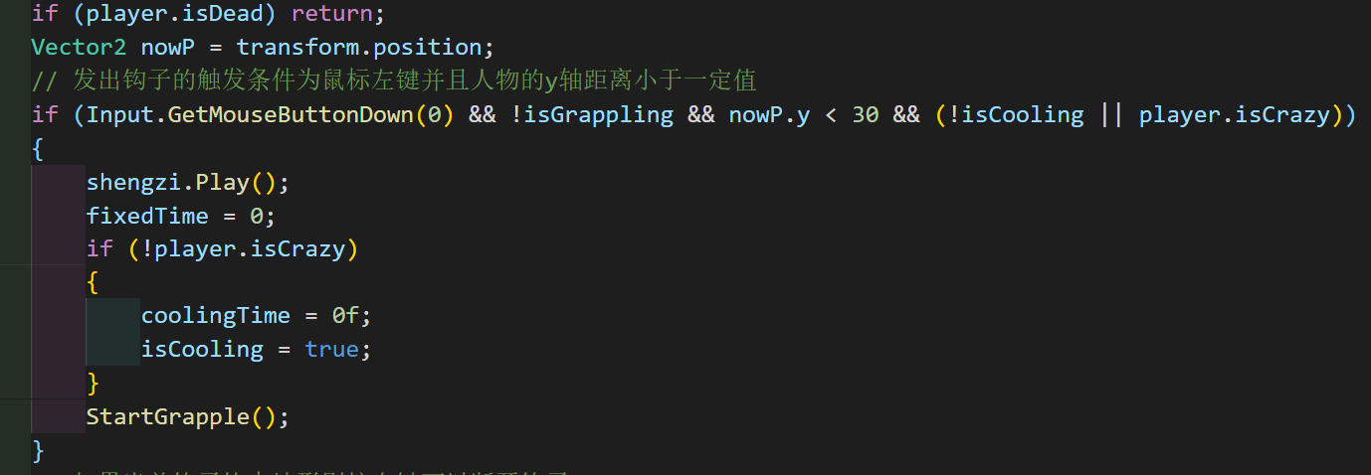

（2）使用射线检测钩子能否碰撞目标

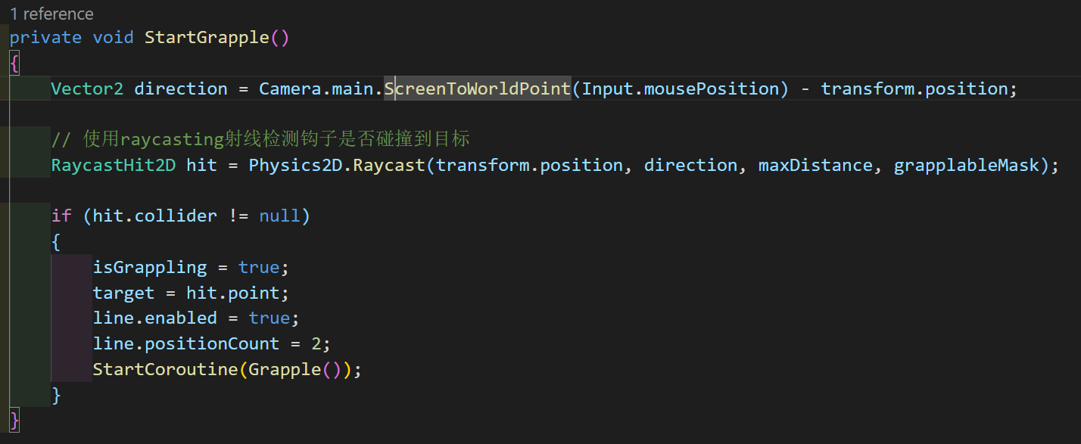

1. 勾中目标后进行移动位置

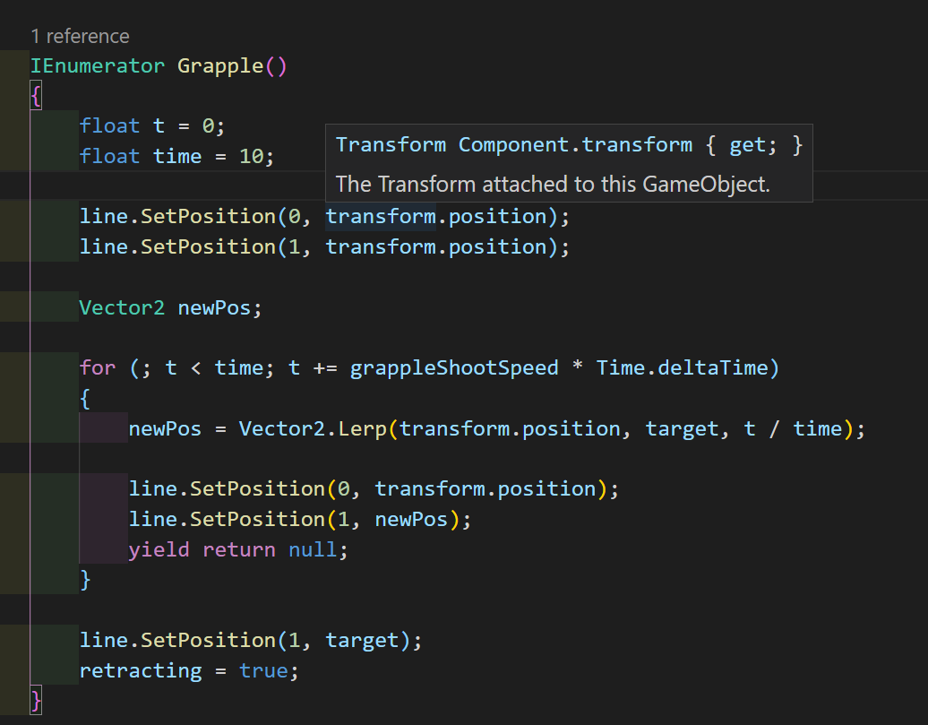

1. 分数排行榜
2. 生成XML文件进行添加分数成绩

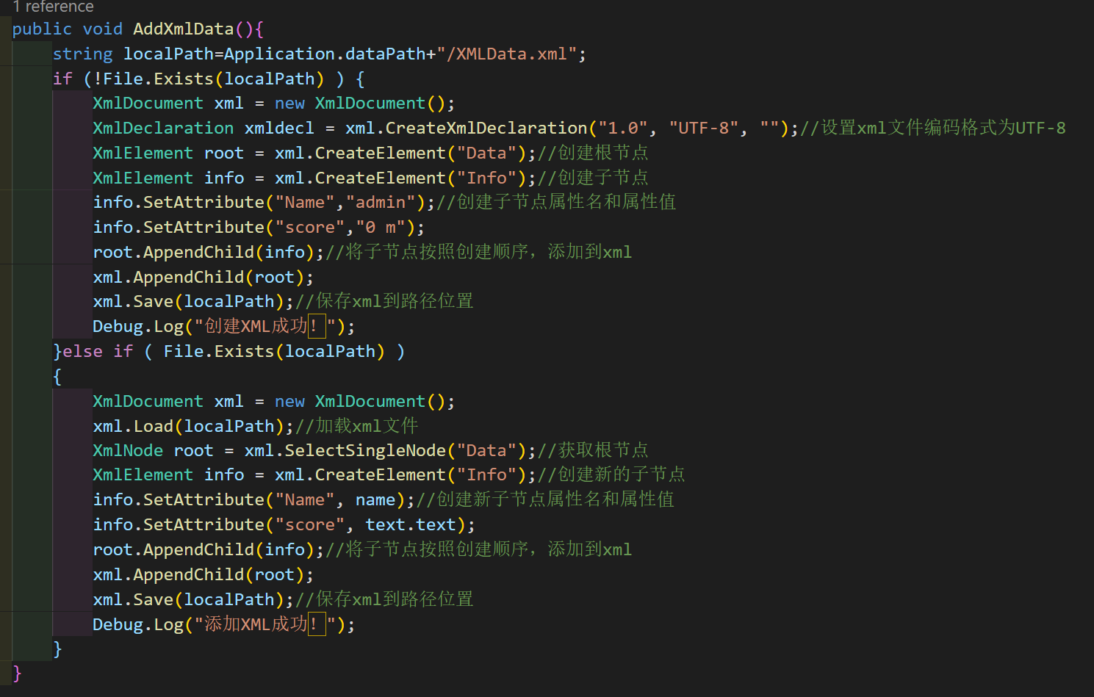

1. 将获取的值排序加入到Text上，由于Text的长度存在界限便能只显示部分数据，从而形成只展示前6名的效果

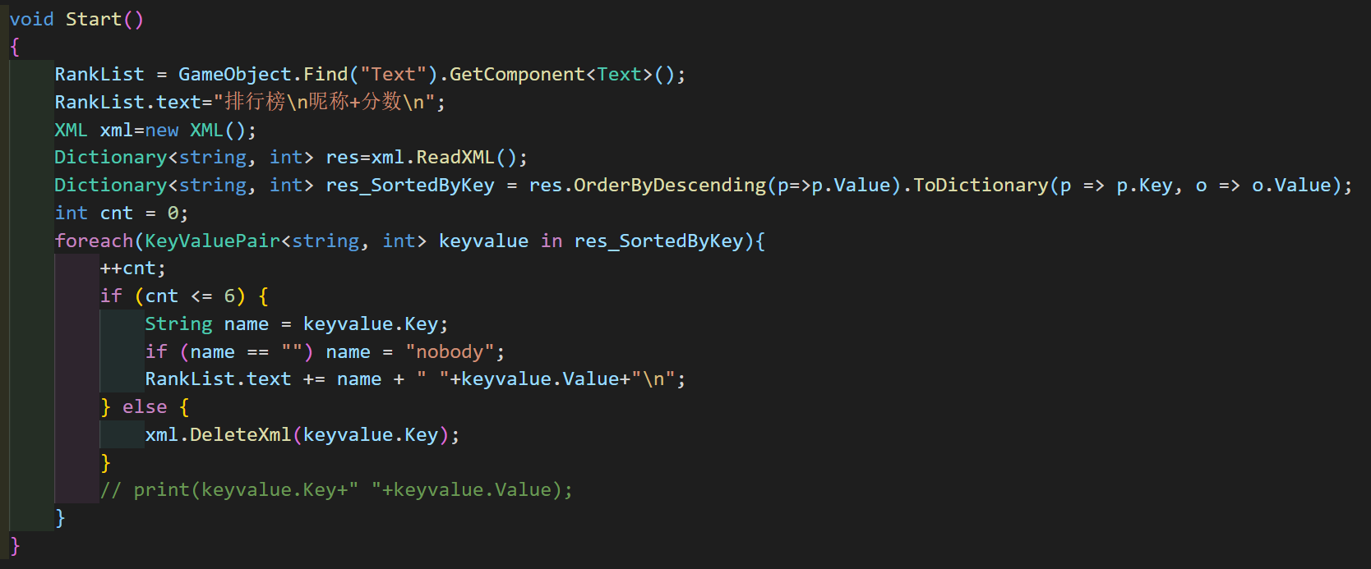

1. BGM设置（以死亡为例）

判断人物是否死亡，死亡就播放音乐

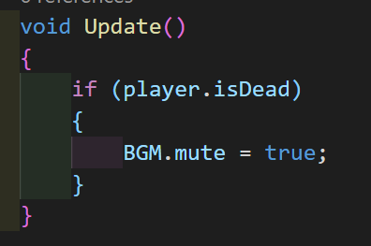

1. 人物属性设置（以生命数为例）
2. 设置变量lifenum，碰撞到物体3就减少命数，碰到物体4就加命数

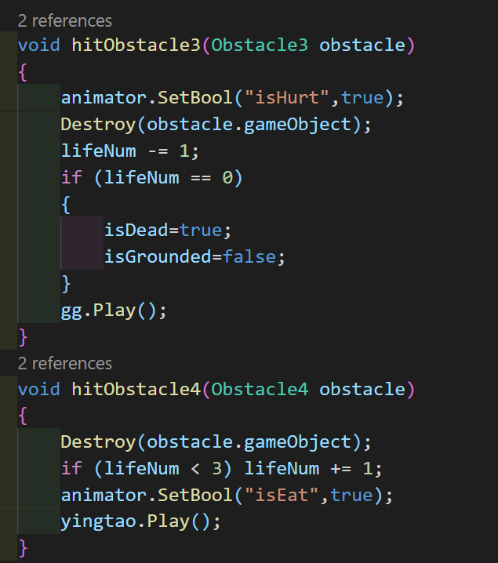

1. 动态设置命数显示

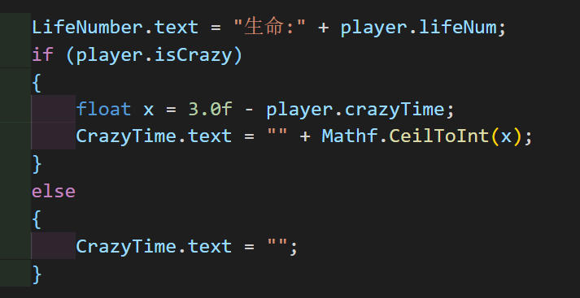

1. 不同功效的道具（以加速蘑菇为例）
2. 设置物体生成方式，到一定范围外就消除该物体

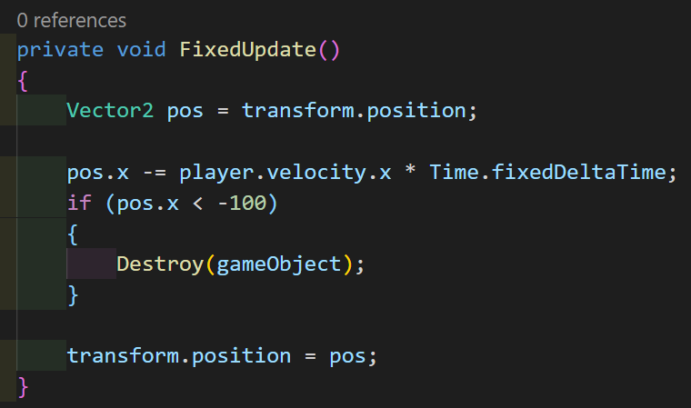

1. 随机概率生成随机数量的物体

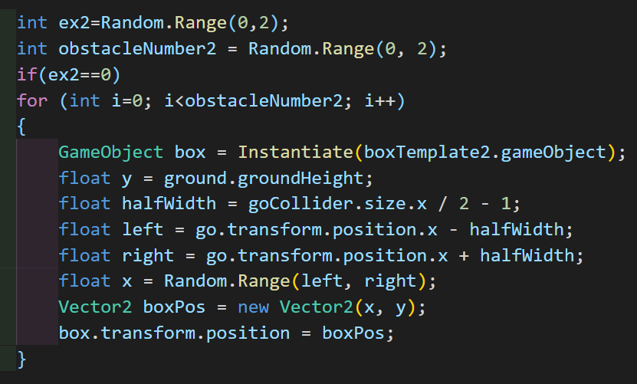

（3）设置物体的碰撞方式和效果，例如加速蘑菇便是加速

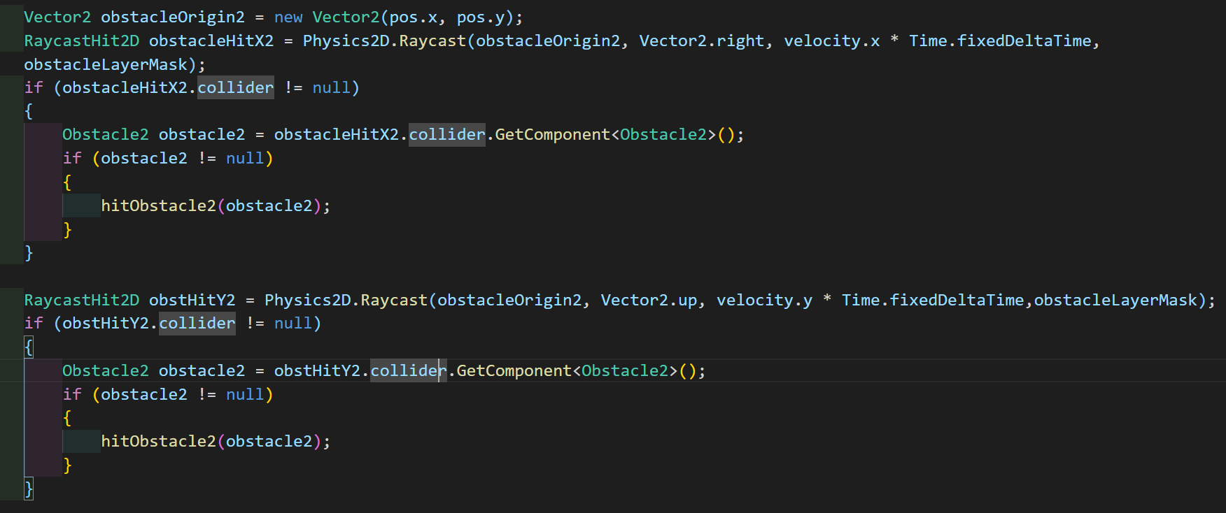

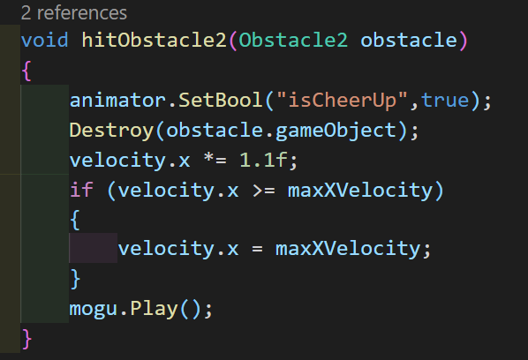

1. 背景后移功能

